第六次 课程作业
1、画出程序控制流图，计算环形复杂度，并给出相应的基本路径。
Void sort(int num, int type)
1 { int x=0;
2 int y=0;
3 int num=4 ;
4 while(num>0)
5 { Num-- ;
6 if(type==0)
7 x=x+2;
8 else if(type==1)
9 x=x+10 ;
10 else
11 y=y+20 ;
12 }
13 }
答：控制流图：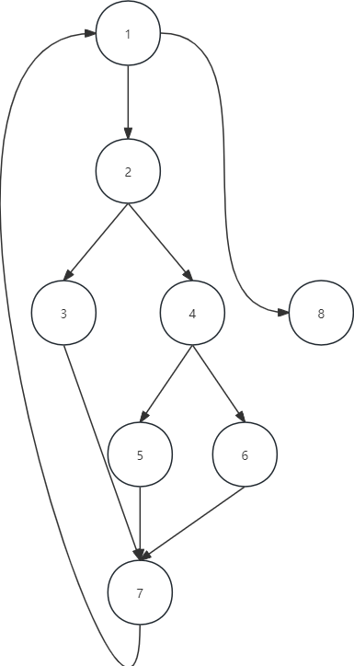
环形复杂度=10-8+2=4
基本路径：1→8
1→2→3→7→1→8
1→2→4→5→7→1→8
1→2→4→6→7→1→8
2、计算下图中的基本路径数，要给出具体的计算步骤及说明。
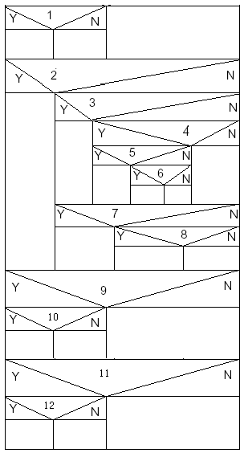
3-6节点与7-8节点并行，共5*3=15条，其余1节点、2节点、9-10节点、11-12节点串行，共2+16+3+3=24条。

